**金英杰直播学院  
中医/中西医专业**

**中医诊断学3**

**直播笔记**

**整理教辅:白芷**

**2020年12月09日**

**闻诊**

**一、听声音**

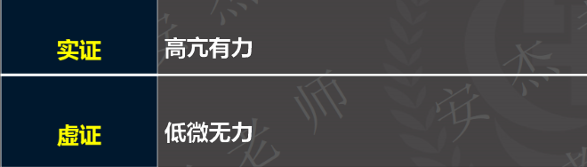

【**喑哑与失音**】

(新）金实不鸣 实证: 肺气不宣，清肃失职

(久）金破不鸣 虚证: 肺肾阴虚，虚火灼金

久病重病，突见语声嘶哑多是脏气将绝之危象。

妊娠失音因胎儿渐长，压迫肾之络脉，使肾之精气不能上荣所致

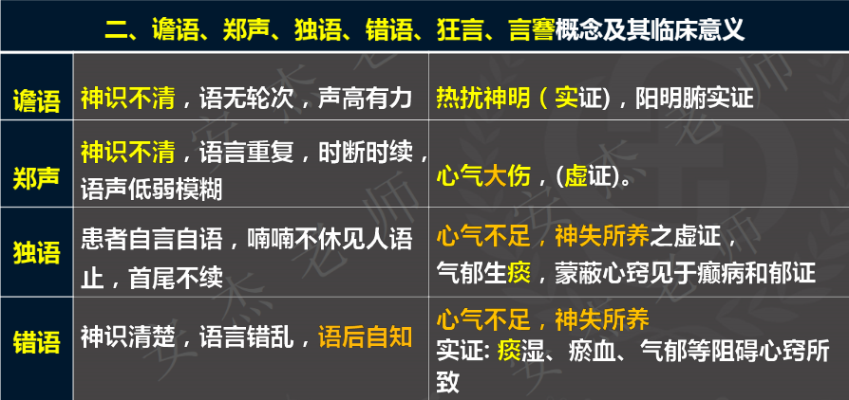

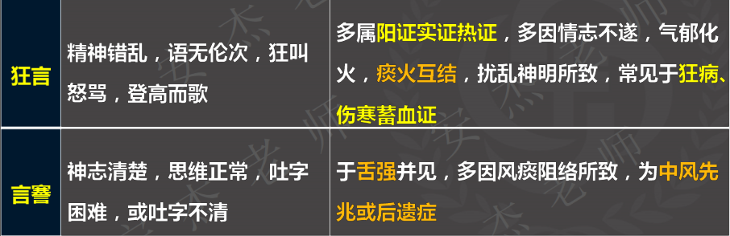

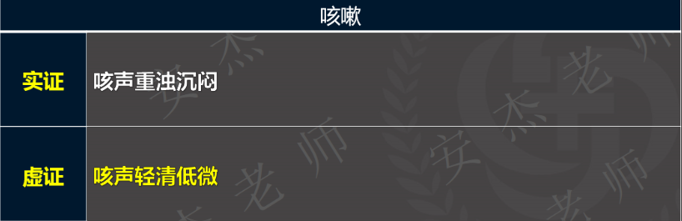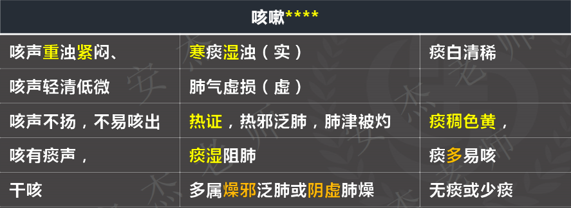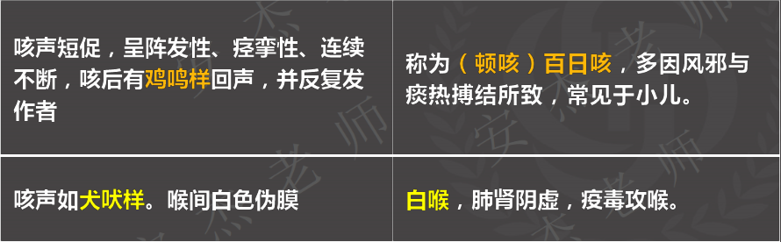

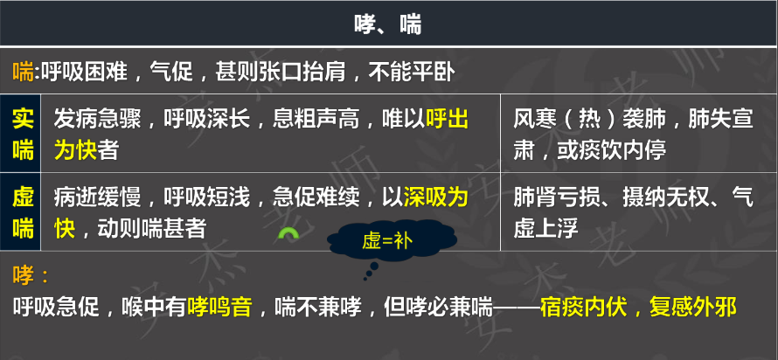

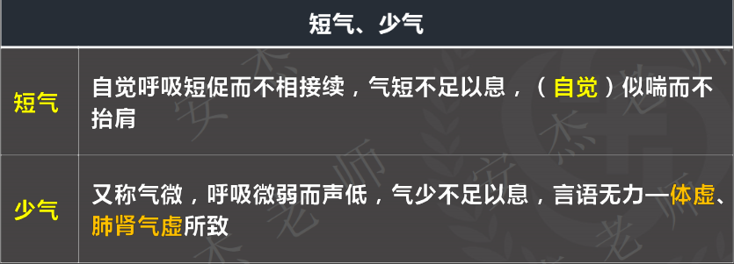

【**呕吐、嗳气、呃逆的临床表现及意义**】

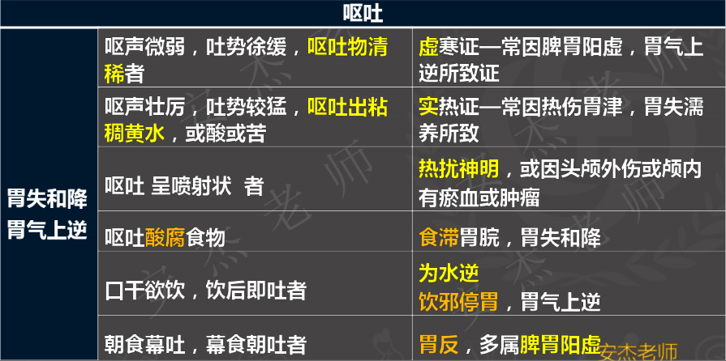

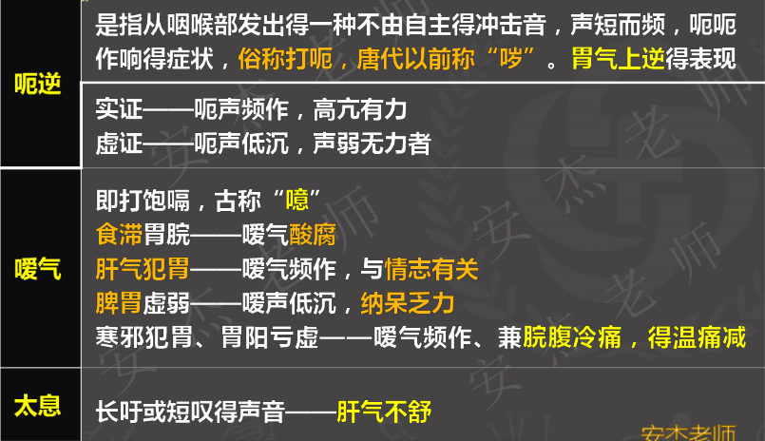

气逆的脏腑：肺胃肝

**二、嗅气味**

**【口气】**

口中散发臭气——多见于口腔不洁，龋齿、便秘或消化不良

口气酸臭并伴有食欲不振院腹胀满——多属食积胃肠

口气臭秽——胃热

口气腐臭，或兼吐脓血者——内有溃腐脓疡

口气臭秽难闻，牙龈腐烂——牙疳

【**排泄物之气】**

大便酸臭难闻——肠有郁热

溏泻而腥——脾胃虚寒

大便溏，臭如败卵，夹有未消化食物——多属伤食

小便臊臭，黄赤浑浊——膀胱湿热

尿甜并有烂苹果味——消渴病

经血臭秽——热证

经血味腥——寒证

带下臭秽而黄稠——湿热

带下腥而清稀——寒湿

崩漏或带下奇臭而颜色异常——癌症

**【病室气味异常的临床意义】**

臭气触人——瘟疫病

尸臭味——脏腑衰败

血腥味——失血味

腐臭味——溃腐疮疡

尿臊气——水肿病晚期(肾衰)

烂苹果味——消渴并发症患者

蒜臭气味——有机磷中毒

**问诊**

**【十问歌】**（张景岳)

一问寒热二问汗、三问头身四问便

五问饮食六胸腹、七聋八渴俱当辨

九问旧病十问因、再兼服药参机变

妇女尤必问经期、迟速闭崩皆可见

再添片语告儿科、天花麻疹全占验

**一、问寒热**

寒热同时出现——恶寒发热——表证

寒热单纯出现——但寒不热——里寒

但热不寒——里热

寒热交替出现——寒热往来——半表半里

1、恶寒发热是指患者恶寒和发热同时出现得症状，是诊断表证重要依据（但见一分恶寒就有一分表证) 外邪束表，肌腠失煦

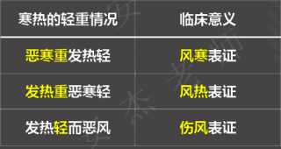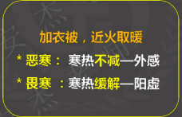

2、但寒不热（里寒证)

实寒——患者突然怕冷，体温不高（新病)

虚寒——患者经常怕冷，四肢凉，得温可缓解得症状（久病)

3、但热不寒（壮热、潮热、微热、)

壮热︰高热持续不退，不恶寒反恶热——里实热证

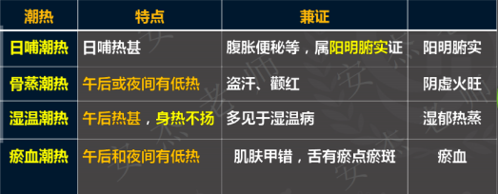

4、微热∶发热不高或仅自觉发热

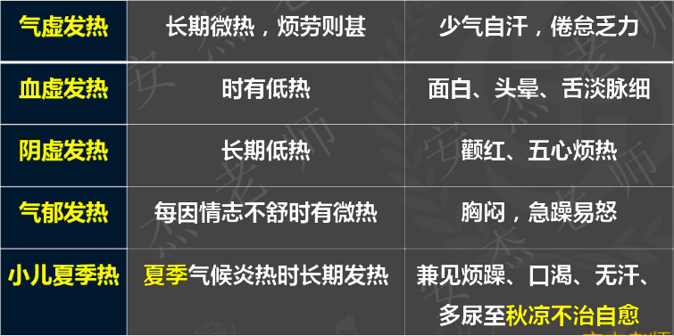5、寒热往来∶是指恶寒和发热交替出现。见于半表半里证。

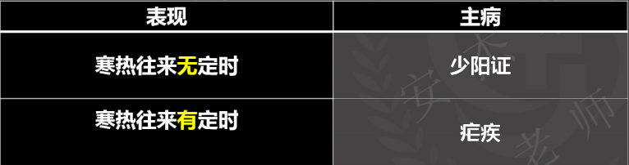**二、问汗**

1、特殊汗出(自汗、盗汗、绝汗、战汗）的临床表现及意义

2、局部汗出(头汗、半身汗、手足心汗、阴汗)的临床表现及意义

**【特殊汗出】**

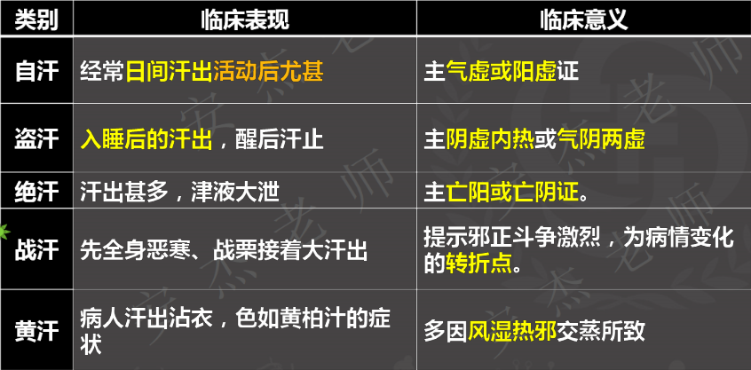汗出后，热退身凉=邪去正安

汗出后仍身发高热，脉来疾急=邪盛正衰

【**局部汗出**】

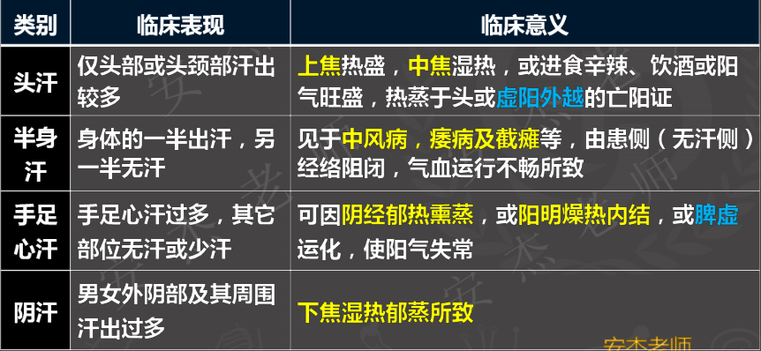

**三、问疼痛**

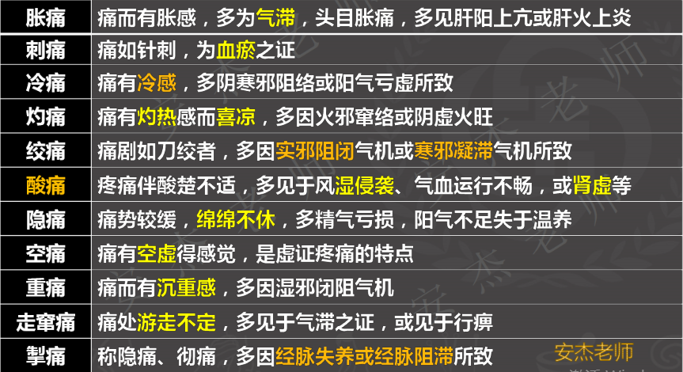

【**头痛**】

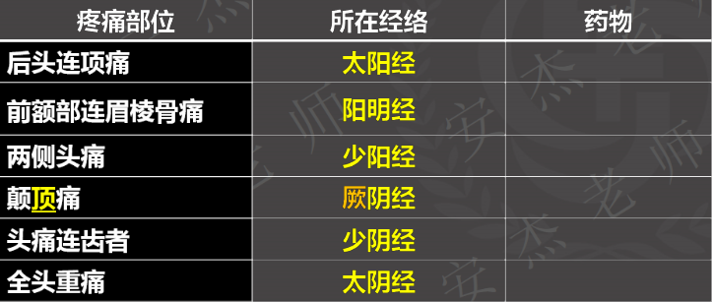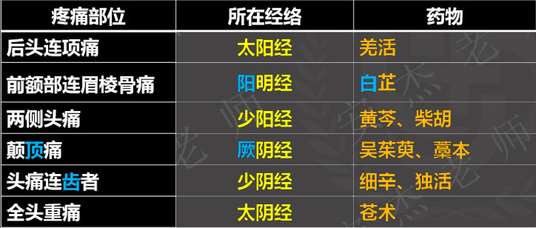

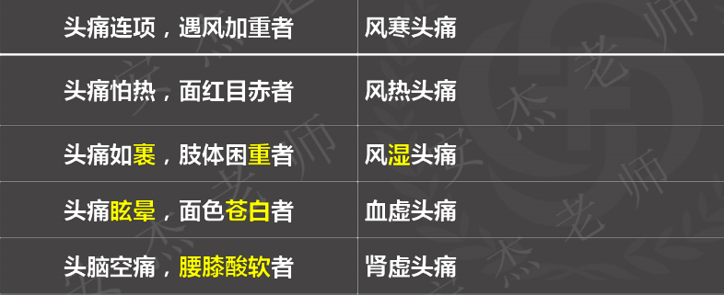

**【胸痛——心肺】**（了解即可)

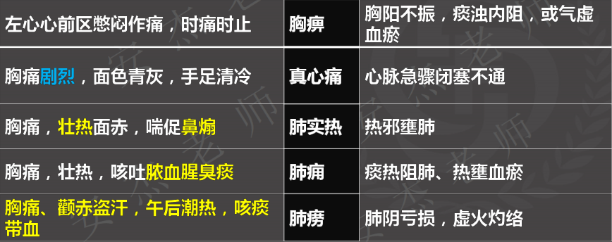

**【胁痛——肝胆病变】**

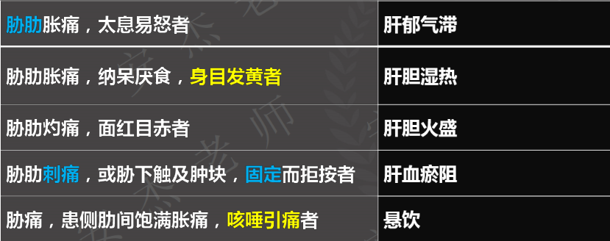

【**胃脘痛**】

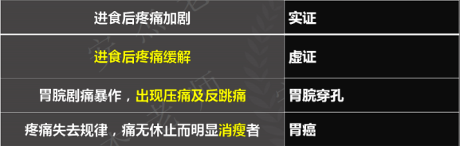

【**腹痛**】

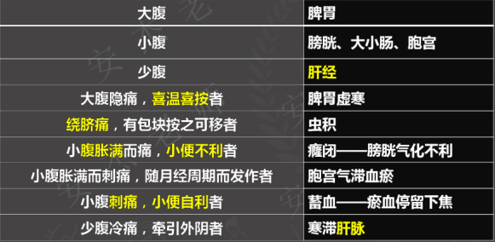

【**腰痛**】

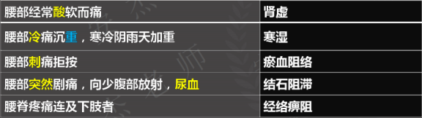

1. **问头身腹痛**

**【头晕】**

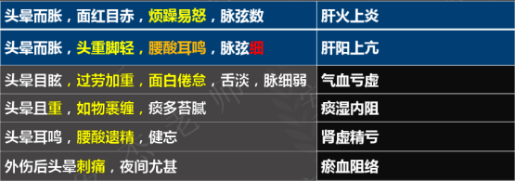

**【胸闷】—— 心肺气机不畅**

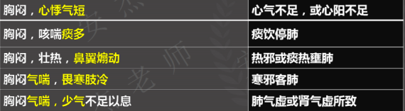

**【心悸】**

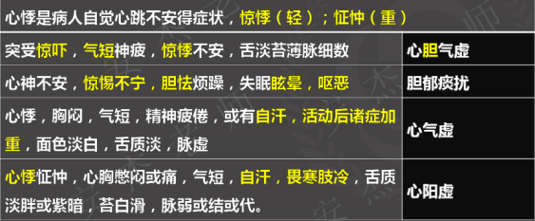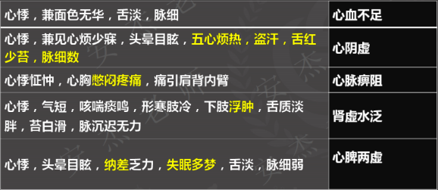

**【脘痞】—— 患者自觉胃脘部窒塞满闷**

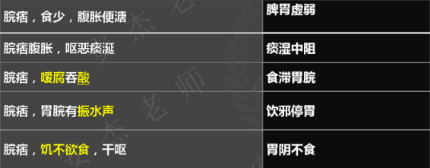

**【腹胀】**

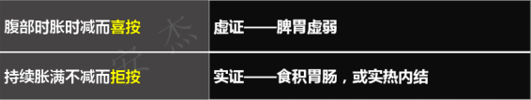

【**麻木**】

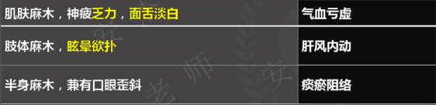

【**疲乏**】

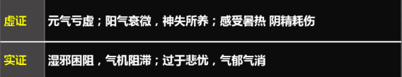

【**身重 身痒**】(助理不考)

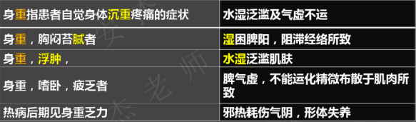身痒——患者自觉全身皮肤瘙痒不适的表现——风邪袭表，血虚风燥、湿热侵淫——风疹、瘾疹、疮疥、黄疸

**五、问耳目**

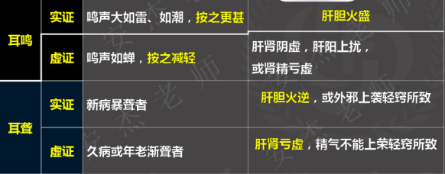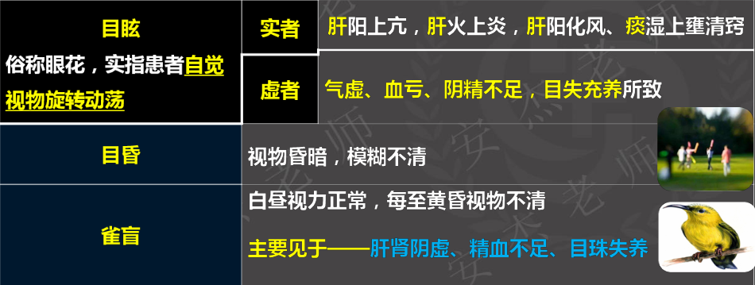  
**六、问睡眠**

失眠——病机: 阴虚阳盛

嗜睡——病机: 阳虚阴盛

失眠的临床表现及意义

失眠是阳不入阴，神不守舍得病理表现，多有阴虚或阳盛所致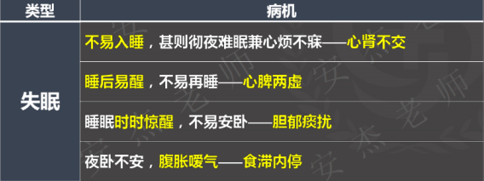嗜睡的临床表现及意义

嗜睡多因阳虚阴盛，或痰湿内盛所致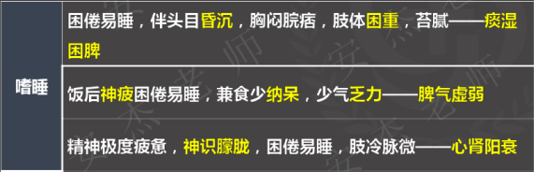

1. **问饮食口味**

**【口渴多饮】**

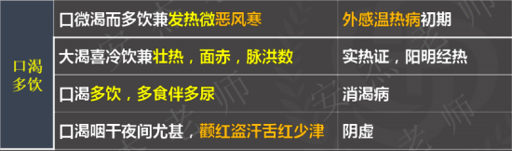

**【渴不多饮】**

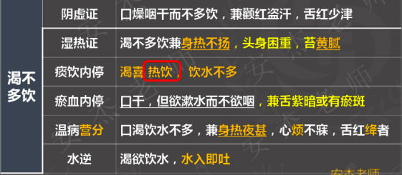

**【食欲与食量】**

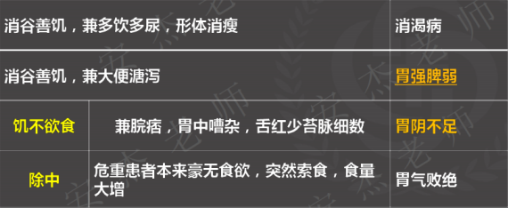

**【厌食】**

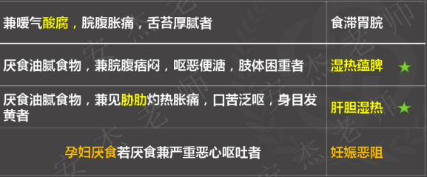【**口味**】

口淡——脾胃气虚，或见于寒证

口苦——肝胆火旺，心火上炎

口甜——脾胃湿热、脾虚(苔)

口酸——肝胃蕴热，肝胃不和

口咸——肾虚

口涩——燥热伤津，或脏腑阳热偏盛，气火上逆

口黏腻——湿浊、痰饮、食积

1. **问二便**

**【大便】**

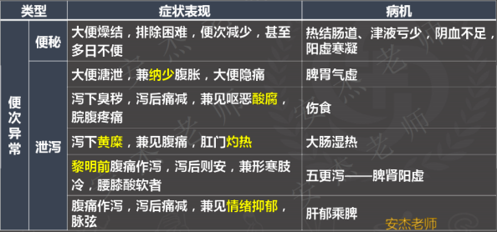

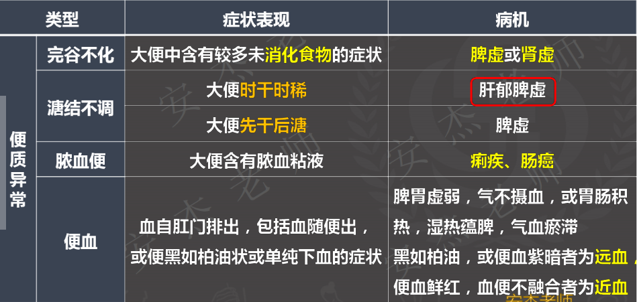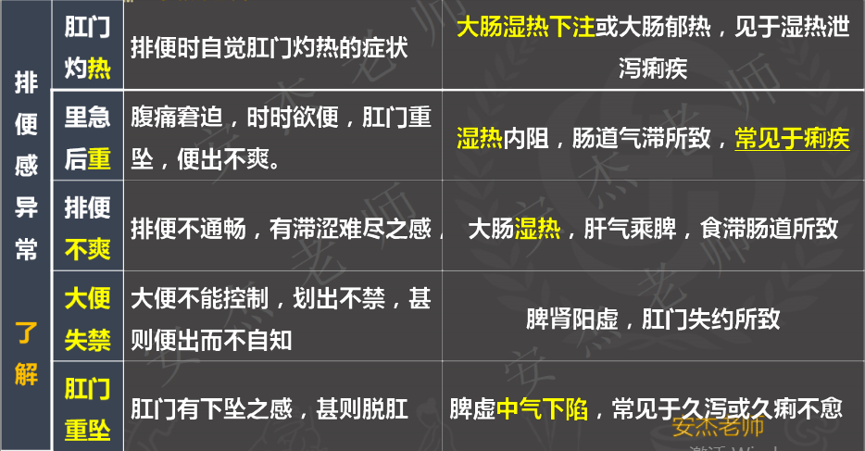

**【小便】**

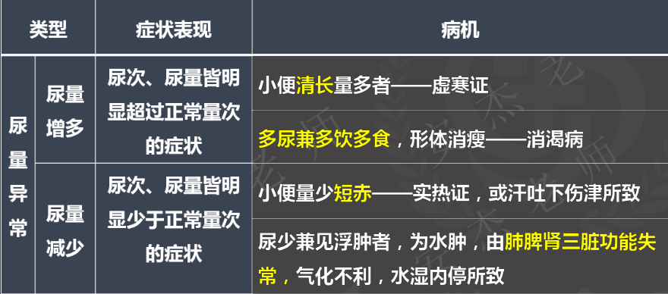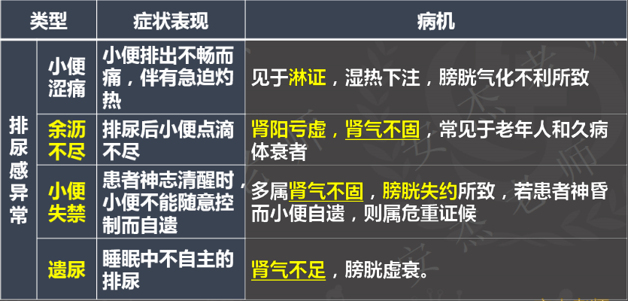

1. **问经带**

**【经期异常】（7天）两个周期**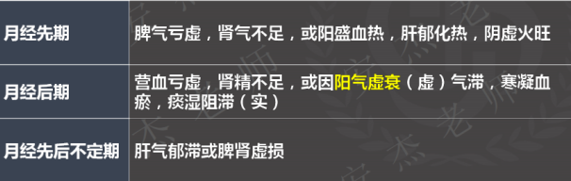

**【经量的异常】**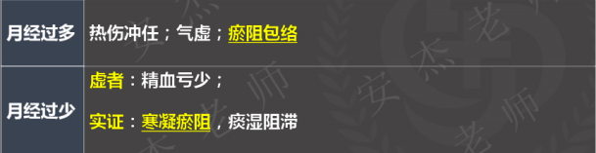

**【闭经、痛经、崩漏】**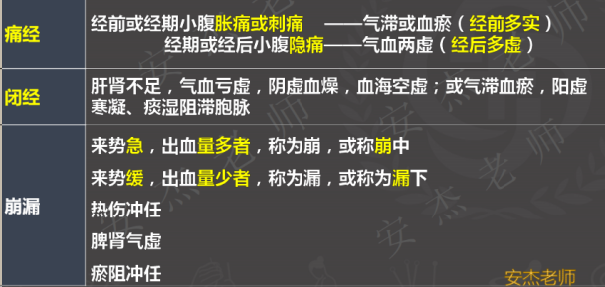

**【带下异常】（白带、黄带）**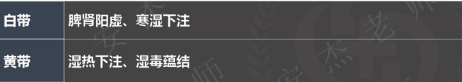

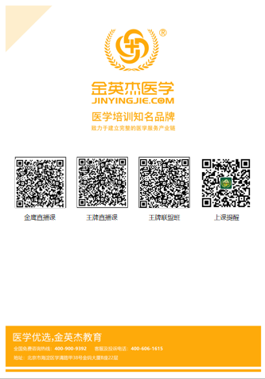

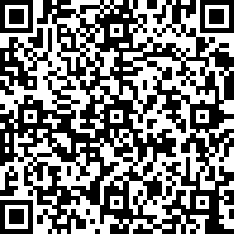 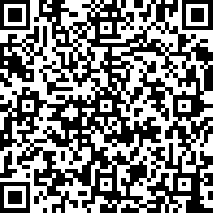 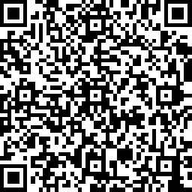 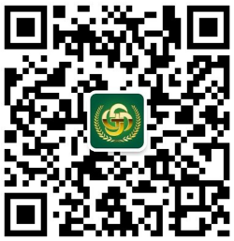

**中医金鹰**  **中医王牌重读** **中医王牌退费**  **课表公众号**

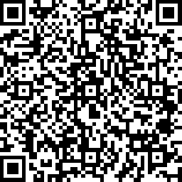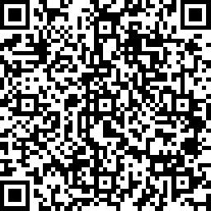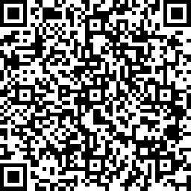

**中西医金鹰 中西医王牌重读 中西医王牌退费**